Emerald远程访问功能介绍
参与方式：非常简单，2步到位！
1、Emerald远程访问账号注册
在校内IP范围内通过电脑打开Emerald平台（www.emeraldinsight.com）：
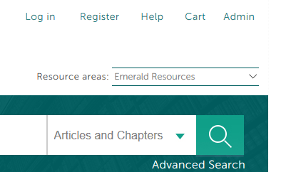

点击上图中的Register（见红框）进入下图页面，填写必要信息进行注册：
- 个人账户远程授权申请
将下列信息发送 service@emeraldinsight.com.cn
机构名称 | 学院 | 姓名 | 注册邮箱 | 电话

Emerald成立于1967年，是一家以人文社科为主同时出版部分工程学刊物的英国出版社，目前出版近300种管理学专家评审期刊，2000多种经济管理学图书和20多种SCI收录工程学期刊。

